Spett.le Istituto Scolastico

San Gimignano 19 gennaio 2018

oggetto: invito presentazione progetto realtà aumentata 26 gennaio

Con la presente si invita la S.V. alla presentazione del progetto con realtà aumentata, Art Glass, per la Pinacoteca di San Gimignano.
La presentazione, riservata agli addetti ai lavori, si svolgerà il giorno venerdì 26 gennaio alle ore 12.00 presso la Pinacoteca di San Gimignano in piazza Duomo.
Con la convinzione che tale prodotto sia particolarmente adatto al pubblico delle scuole avremmo piacere che rappresentanti del suo Istituto potessero vederlo in anteprima.
Ringraziando per l’attenzione alleghiamo una scheda sul progetto e restiamo a disposizione per maggiori informazioni.
Saluti

Carolina Taddei
Assessore alla Cultura
Comune di San Gimignano

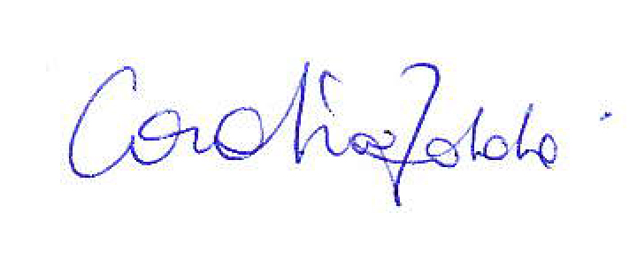

Nuovi contenuti in realtà aumentata per ammirare i Musei Civici
grazie alle tecnologie indossabili, Adesso anche sulla Torre Grossa
I nuovi ARtGlass a San Gimignano
Un progetto realizzato da con ARtGlass e Capitale Cultura con il Comune di San Gimignano, Fondazione Musei Senesi, Opera Laboratori Fiorentini, Vernice Progetti Culturali

Dopo quasi quattro anni dalla prima sperimentazione a livello internazionale, partita proprio a San Gimignano, grazie ad ARtGlass il mondo dei musei è ancora più bello. Grazie a dispositivi indossabili in Realtà Aumentata, è oggi possibile scoprire in modo rinnovato e aggiornato i Musei Civici di San Gimignano: il Palazzo Comunale, la Pinacoteca e la Torre Grossa.
Già nella prima versione dell’esperienza,, gli straordinari cicli ad affresco della Sala di Dante e della Camera del Podestà, implementati ora da nuovi contenuti animati in 3D, venivano descritti da due guide speciali, il pittore Lippo Memmi e l’armigero di palazzo, rispettivamente interpretati da Marco Valenti (docente di Archeologia Cristiana e Medievale presso l’Università degli Studi di Siena e direttore dell’Archeodromo di Poggibonsi) e Dario Ceppatelli (archeologo, collaboratore del Laboratorio di Informatica Applicata all’Archeologia Medievale dell’Università di Siena).
La nuova release - proposta da ARtrtGlass/Capitale Cultura Group, grazie alla collaborazione del Comune di San Gimignano e di Opera Laboratori Fiorentini e ai contenuti proposti da Fondazione Musei Senesi e Vernice Progetti Culturali – aggiunge nuovi contenuti all’esperienza dei visitatori con un peculiare mix di video-storytelling e animazioni tridimensionali, arricchite da sottofondi musicali e brani recitati. È oggi possibile, infatti, ripercorrere le appassionanti vicende del santo patrono della città attraverso il polittico di Taddeo di Bartolo e ammirare tutti i punti di interesse della città e del suo territorio dalla sommità della Torre Grossa, dove la realtà aumentata consente una lettura dei monumenti, del paesaggio e delle tradizioni.
“Questa nuova versione dell’esperienza in AR a San Gimignano rappresenta uno dei progetti più avanzati e completi mai realizzati dalla nostra azienda-dice Antonio Scuderi, amministratore delegato di ArtGlass e Capitale Cultura, con all’attivo 30 progetti realizzati tra Italia, Svizzera e Stati Uniti e oltre 1 milione di utenti-perché il modo in cui le opere d’arte prendono vita attraverso e il panorama “aumentato“ che si può ammirare dalla Torre Grossa sono davvero delle anteprime. Siamo felici di avere realizzato queste soluzioni proprio a San Gimignano, nel primo museo al mondo che ha creduto e sperimentato la realtà aumentata su smartglass”.

